COMERCIO, PADRON Y LICENCIAS Y GIROS RESTRINGIDOS.
Comisión del H. Ayuntamiento Constitucional San Juan de los Lagos, Jalisco, 2018-2021

En :San Juan de los Lagos, Jalisco siendo las 16 diecisiete horas con 20 minutos del día 29 de enero del año 2019 dos mil diecinueve, por lo que estando reunidos en el salón de c:abildo, los que integran la Comisión , se procede a celebrar esta sesión ordinaria, y acto continuo el servidor público encargado de la Secretaria Técnica de este Ayuntamiento procederá a tomar lista de asistencia y en su caso hacer la correspondiente declaratoria de quorum legal:

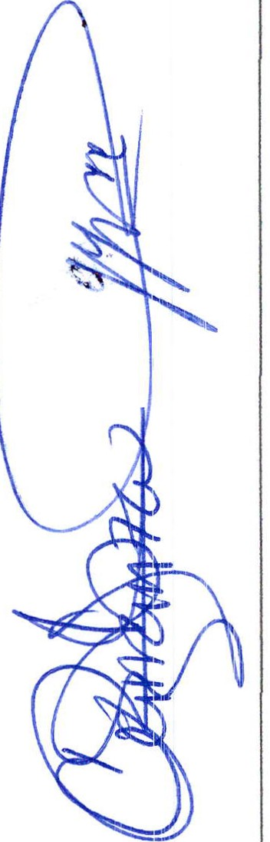l. El Presidente Municipal o su
representante, que serf¡ el
PRESENTE

Presidente del Consejo.
) LCI JESUS UBALDO MEDINA
... .._-
...

-·-r

11.

BRiiSEÑO

....

;

....
:
.
El Tesorero Municipal. LCP. PRESENTE

FELIPE DE JESUS RUIZ
PEREZ.
111. El Director de Comercio . PRESENTE
- IEI Director de Seguridad PRESENTE
!Pública . LIC. HUGO ARMANDO
MARTINEZ ZACARIAS
- IEI Regidor Presidente de la PRESENTE
Comisión de Hacienda LIC. DENIS ALEJANDRA IPLASCENC IA CAMPOS .
- !El Regidor Presidente de la PRESENTE
Comisión de Comercio . MTRA ALMA MARGARITA NORIEGA GUILLEN
VIl . IEI Regidor Presidente de la PRESENTE
Comisión de Licencias y Regularización. MTRA CLAUDIA JIEANETTE CARRANZA SANTOS .
- IEI regidor Presidente de la
Comisión de Delegaciones . C.
!EDUARDO SAUL GARCIA
PADILLA .
- IEI Regidor Presidente de la PRESENTE
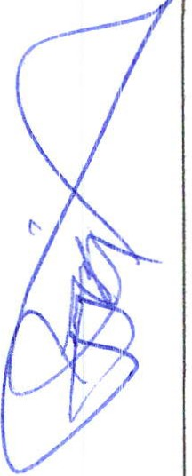Comisión de Estacionamientos . ILIC. GRICELDA SANCHEZ DELGADO.
- IEI Regidor Presidente de la
Comisión de Reglamentos. LIC. PRESENTE
DENIS ALEJANDRA
IPLASCENC IA CAMPOS.
- Representante del Sector PRESENTE
Empresarial. MIGUEL ANGEL MARQUEZ DE ALBA
- IEI Secretario General del PRESENTE Ay untamiento. LIC. DENIS
ALEJANDRA PLASCENCIA
CAMPOS
- IEI Director de Protección Civil. PRESENTE
IPUMQ . HILARlO XOCHIPA
VALENCIA.

'T. COMERCIO, PADRON Y LICENCIAS Y GIROS RESTRINGIDOS.

XIV. | El Juez Municipal. LIC. JUANA | PRESENTE
 | YARELI MARQUEZ CRUZ
XV. | Delegada . YAMILET MARQUEZ  AVALOS | PRESENTE

o
ó1
)
-...-(
lnte rantes con Voz .

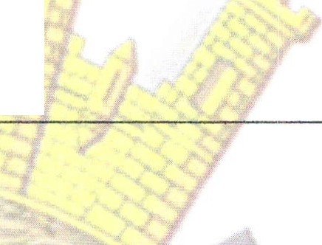ORDEN DEL OlA
REGIDORES .  LIC NORMA AGUIRRE.  LIC MARTHA RA LIC IVAN JOS MUIÑOZ | ELIZABETH MACIAS  MIREZ PADILLA  E DE JESUS VELOZ | PRESENTE  PRESENTE PRESENTE

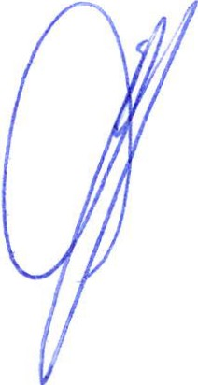
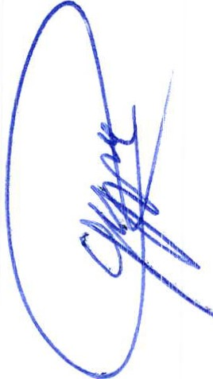1.- Lista de asistencia y declaratoria de quorum .- acuerdo.- este punto del orden del día se encuentra debidamente desahogado , toda vez que al inicio de esta sesión se tomó lista de asistencia y se hizo la declaratoria de quorum legal.

2.- Instauración y toma de Protesta de la Comisión de Planeación y Desarrollo Urbano del Municipio de San Juan de los Lagos, en cumplimiento al Reglamento de la Comisión Especial de Planeación y Desarrollo Urbano, en su apartado:

CAPITULO 11
DE la Integración del Comisión.

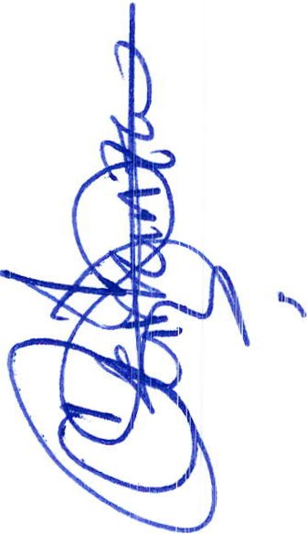Artículo 4. -
La Comisión Técnico de regularización de giros de control especial del Gobierno
C()nstitucional del Municipio de San Juan de Los Lagos, se integrará de la siguiente
forma :
J. El Presidente Municipal o su representante, que será el Presidente de la Comisión .
11. El Tesorero Municipal o su representante .
111. El Director de Comercios del Municipio
  - El Regidor Presidente de las Comisiones de Hacienda, Comercio , licencias y regularizaciones , Delegaciones , Estacionamientos y Reglamentos.
  - Un representante del sector comercial.
  - El Secretario General del Ayuntamiento de San Juan de Los Lagos. VIl. El Encargado del Departamento de Protección Civil del Municipio.
- El Juez Municipal.
- El Director de Seguridad Pública.
- . Delegado de Mezquitic de la Magdalena.

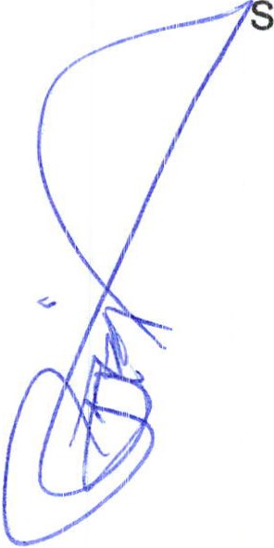e toma protesta a los servidores públicos en función , y en acto seguido se nombra a los integrantes de la misma con voz dentro de las sesiones.

REGIDORES . LIC NORMA ELIZABETH MACIAS AGUIRRE , LIC. IVAN JOSE DE JESUS VE LOZ MUÑOZ, LIC. MARTHA RAMIREZ PADILLA.

3.-Lectura y aprobación del orden del día.- acuerdo.- una vez sometido a consideració n el orden del día, previamente circulado, es aprobado por 1O votos a favor de los regidores presentes que corresponde a una mayoría calificada se aprueba el orden del día sometido .

3- Asuntos Generales Ninguno.

4.- Señores integrantes de la dicha Comisión, en virtud que ha sido agotado el orden del día, se declara concluida la presente sesión, a las 20 horas con 03 minutos del día de hoy, citando a sesión ordinaria de Comisión, por instrucciones del Presidente Municipal

-.-..... 1 SESION ORDINARIA DE COMISION TECNICA DE
-COMERCIO, PADRON Y LICENCIAS Y GIROS
RESTRINGIDOS.
LIC. Jesús Ubaldo Medina Briseño, y se convoca a nueva reunión el día 11 de febrero del 2019, a las 17:00 horas, en el salón de sesiones de ayuntamiento, firmando los que en ella intervinieron, quisieron y supieron hacerlo por y ante el presidente municipal que actúa en unión del servidor público encargado de la secretaria de este ayuntamiento que autoriza y da fe, en cumplimiento a lo dispuesto en el Reglamento de la Comisión Técnica de Planeación y Desarrollo Urbano.
l. El Presidente Municipal o su representante, que será el Presidente del Consejo .
LCI JESUS UBALDO ME NA BRISEÑO
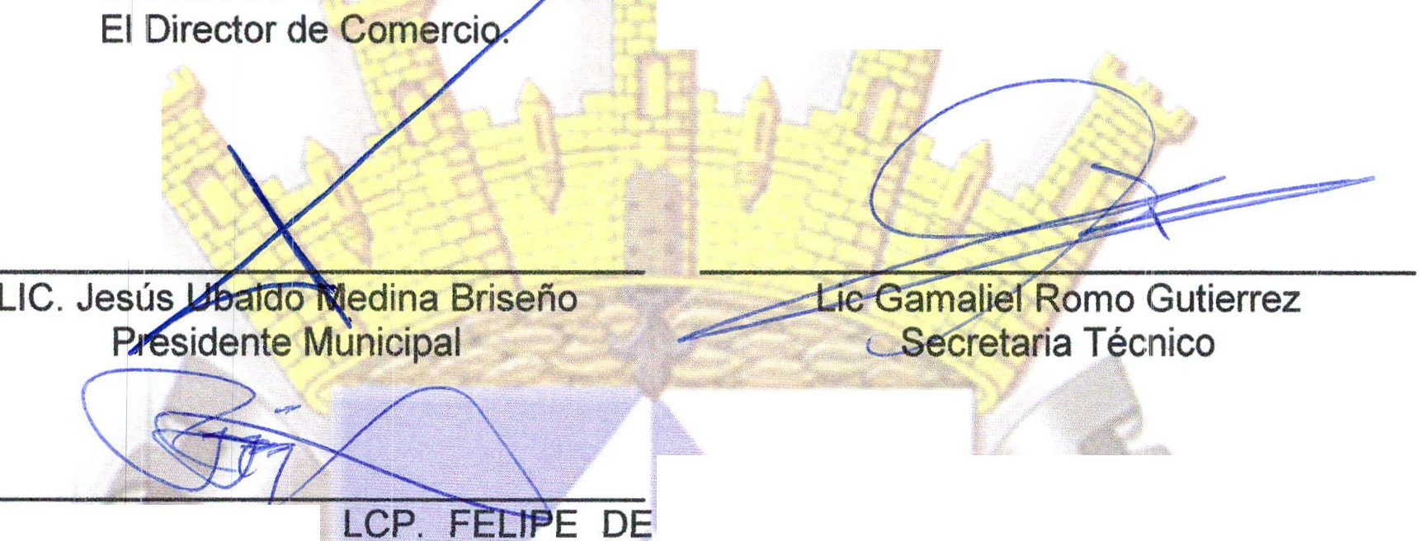11.

1 •

El Tesorero Munici al. JESUS RUIZ PEREZ.

C.
Director de Comercio .
El Director de Seguridad Pública. LIC. HUGO ARMANDO MARTINEZ
ZACARIA S

El Regidor Presidente de la Comisión de Hacienda LIC. DENIS ALEJANDRA PLASCENCIA CAMPOS .

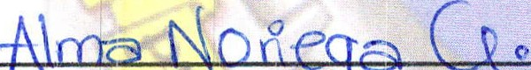El Regidor President d la Comisión de Comercio . MTRA AL A MARGARITA NORIEGA GUILLEN
El Regido Licencias CLAUDIA SANTOS .
e la Comisión de ización. MTRA
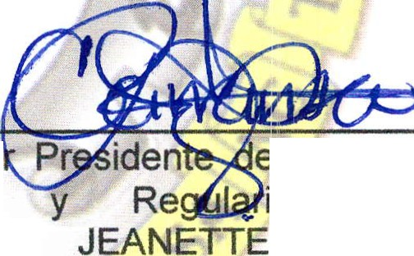CARI NZA

Elr regidor Presidente de la Comisión de Delegaciones . C. EDUARDO SAUL GARCIA PADILLA.

El Regidor Presidente de la Comisión de Relglamentos. LIC. DENIS ALEJANDRA PLASCENCIA CAMPOS.

. 1 ido la Comisión de
Estacionamientos. LIC. GRICELDA SANCHEZ DELGADO .

Representante del Sector Emprelsarial. MIGUEL ANGEL MARQUEZ DE ALBA.

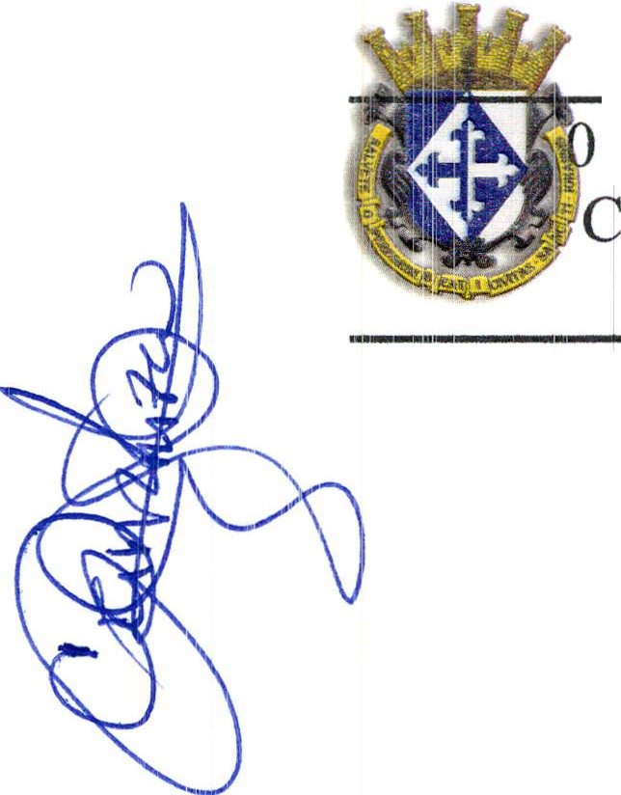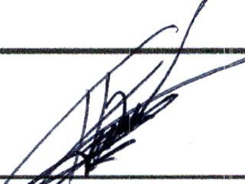1 SESION ORDINARIA DE COMISION TECNICA DE OMERCIO, PADRON Y LICENCIAS Y GIROS
RESTRINGIDOS.

El Secretario General del Ayuntamiento El Director · rotección Civil. PUMQ. de San Juan de los Lagos. LIC. DENIS HILARlO XOCHIPA VALENCIA ALEJANDRA PLASCENCIA CAMPOS .

1'-l'f'I"CU-....1-LW.oJUA NA YARELI Delegada. YAMILET MARQUE.Z RQUEZ CRUZ AVALOS

REGIDORES VOCA LES CON VOZ

LIC NORMA ELIZABETH MACIAS AGUIRRE.

LIC MARTHA RAMIREZ PADILLA

LIC IVAI\I JOSE DE JESUS VELOZ MUÑOZ

